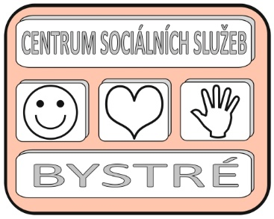Centrum sociálních služeb Bystré

**234/2024/PP**

číslo objednávky

Centrum sociálních služeb Bystré, Školní 319, 569 92 Bystré

tel. *+420*

č.ú. IČO 75 00 79 32

***Nejsme plátci DPH.***

*************************************************************************************

|  |
| --- |
|  |
| Christeyns s.r.o.  Vítovská 453/7  ODRY  IČ: 26797283 |

*************************************************************************************

**Objednáváme:**

Dobrý den, objednáváme prací prášky:

Power perfect – 15x

Hydrox – 3x

Neutracit – 1x

Pro-fit refresh – 7x

Dual 100 OB – 4x

**Cena: 71 949, 30 Kč (s DPH)**

-------------------------------------------------------------------------------------------------------------------------------------

Způsob platby: **faktura** *Z*působ odběru: **osobně**

Bystrém dne 3.10.2024 Schvaluji:

Ředitel CSS Bystré Mgr. Ivo Musil

Vyřizuje  *e-mail:*